Obywatele Ukrainy na rynku pracy województwa mazowieckiego

Luty 2023 rok

Liczba osób zarejestrowanych w rejestrze obywateli Ukrainy

W okresie od 24 lutego 2022 roku do 28 lutego 2023 r. Straż Graniczna odprawiła 10,137 miliona osób z Ukrainy do Polski oraz ponad 8,232 miliona osób w przeciwnym kierunku.
Od 24 lutego 2022 r. obywatele Ukrainy zgodnie z ustawą z dnia 12 marca 2022 r. o pomocy obywatelom Ukrainy w związku z konfliktem zbrojnym na terytorium tego państwa (Dz.U. 2022 poz. 583) mogą ubiegać się o nadanie numeru PESEL. Do 27 lutego br. w województwie mazowieckim numer otrzymało 208 704 osoby, tj. o 2,6% więcej niż na koniec stycznia 2023 roku. Zdecydowaną większość stanowiły kobiety (135 918 osób, tj. 65,1% ogółu).
W Warszawie 106 807 obywateli Ukrainy otrzymało numer PESEL, co stanowiło 51,2% ogółu numerów nadanych obywatelom Ukrainy w województwie mazowieckim. Kolejnymi powiatami z wysoką frekwencją rejestracji obywateli Ukrainy były: powiat pruszkowski − 11 565 osób (5,5%) oraz powiat piaseczyński − 8 629 osób (4,1%). Najmniej, tj. 196 numerów zarejestrowano w powiecie żuromińskim.
We wszystkich powiatach województwa mazowieckiego kobiety stanowiły większość osób, które otrzymały numer PESEL. Najwyższy wynik na Mazowszu, tj. 71,4% kobiet zanotowano w powiecie łosickim; 69,3% w powiecie siedleckim oraz 68,2% w powiatach makowskim i płońskim.

Mapa 1. Liczba osób z obywatelstwem ukraińskim z nadanym numerem PESEL stan na 27.02.2023 r.
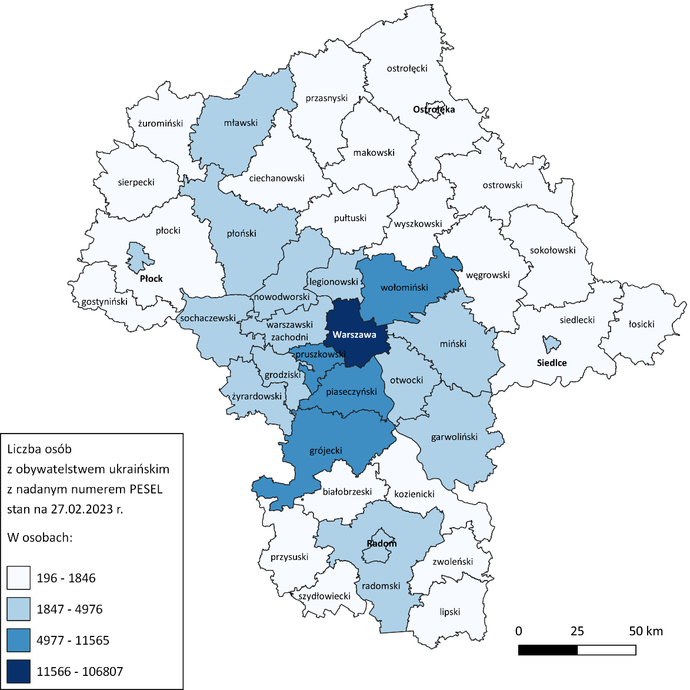

Liczba bezrobotnych obywateli Ukrainy
Prawodawstwo w Polsce umożliwia obywatelom Ukrainy rejestrowanie się jako osoby bezrobotne. Do końca 28 lutego 2023 r. z tej możliwości skorzystało 87 702 osoby w Polsce (tj. o 5,8% więcej niż miesiąc wcześniej). W większości województw udział kobiet przekraczał 88%. Najwięcej, tj. 92,6% kobiet zarejestrowało się w województwie śląskim a najmniej - 87,1% w województwie lubuskim.
Pod względem liczby zarejestrowanych obywateli Ukrainy, najwięcej osób odnotowano w województwie mazowieckim (13 725 osób; 15,6% ogółu) oraz w województwach: śląskim (10 954 osoby; 12,5% ogółu) i małopolskim (8 968 osób; 10,2% ogółu). Województwami, w których skala zjawiska nie przekraczała 3% udziału bezrobotnych w kraju były: opolskie (2 530 osób); warmińsko-mazurskie (2 441 osób); lubuskie (2 303 osoby) oraz świętokrzyskie (1 805 osób).
Obywatele Ukrainy najczęściej rejestrowali się jako osoby bezrobotne w m.st. Warszawa. W lutym zarejestrowało się 6 129 obywateli Ukrainy, co stanowiło 44,7% wszystkich rejestracji w województwie. Wysoka frekwencja 7,7% wystąpiła również w Radomiu i powiecie radomskim*, gdzie zarejestrowało się łącznie 1 052 osoby. Najmniejszą liczbę bezrobotnych obywateli Ukrainy odnotowano w powiecie sierpeckim, tj. 15 osób.

Wykres 1. Liczba bezrobotnych obywateli Ukrainy zarejestrowanych według województw, stan na 28.02.2023 r.

Mapa 2. Liczba bezrobotnych obywateli Ukrainy zarejestrowanych w powiatach województwa mazowieckiego, stan na 28.02.2023 r.
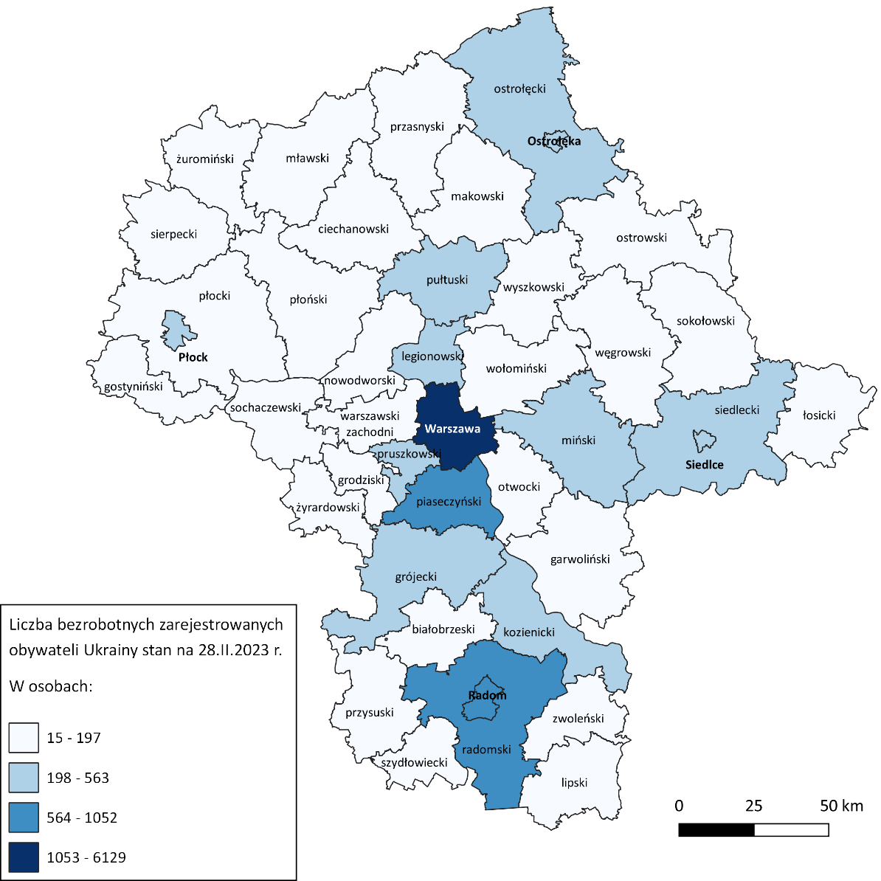

Bezrobotni obywatele Ukrainy według wieku i wykształcenia
Obywatele Ukrainy rejestrujący się w mazowieckich urzędach pracy to przede wszystkim osoby w wieku mobilnym. Największą grupę w analizowanym okresie stanowili zarejestrowani w wieku 35-44 lata (36,7% ogółu) oraz 25-34 lata (25,0% zarejestrowanych). 10,9 % rejestrujących się w mazowieckich urzędach pracy było w wieku powyżej 55 roku życia. We wszystkich grupach wiekowych przeważały kobiety. Najliczniej reprezentowane były kobiety w wieku 35-44 lata (4 531 osób) i stanowiły one 33,0% ogółu zarejestrowanych bezrobotnych. Dla porównania w tej grupie wieku zarejestrowało się jedynie 3,7% ogółu mężczyzn z Ukrainy.

Wykres 2. Liczba bezrobotnych obywateli Ukrainy zarejestrowanych według grup wieku, stan na 28.02.2023 r.

Obywatele Ukrainy rejestrujący się w mazowieckich urzędach pracy to przede wszystkim osoby z wykształceniem wyższym – 43,7% ogółu (kobiety - 39,5% ogółu). Drugą grupę pod względem liczebności stanowią obywatele Ukrainy z wykształceniem policealnym i średnim zawodowym – 23,6% ogółu (kobiety - 20,6% ogółu). Główną barierą w podjęciu pracy zgodnej z posiadanym wykształceniem jest niewystarczająca znajomość języka polskiego.
Wykres 3. Liczba bezrobotnych obywateli Ukrainy zarejestrowanych według poziomu wykształcenia, stan na 28.02.2023 r.
Większość, tj. 78,7% zarejestrowanych obywateli Ukrainy nie posiada stażu pracy, wśród kobiet to aż 78,9% (9 490 osób). Staż pracy do 1 roku deklaruje 1 298 osób (9,5% ogółu, w tym 88,1% to kobiety).
Obywatele Ukrainy najczęściej deklarowali, że ich wcześniejsze doświadczenie zawodowe dotyczyło następujących rodzajów działalności PKD: działalność w zakresie usług administrowania i działalność wspierająca; przetwórstwo przemysłowe; handel hurtowy i detaliczny; naprawa pojazdów samochodowych, włączając motocykle oraz działalność związana z zakwaterowaniem i usługami gastronomicznymi. W ponad 90% przypadków nie ustalono rodzaju, czy sekcji PKD.

Odpływ bezrobotnych obywateli Ukrainy
Do 28 lutego z rejestrów bezrobotnych wykreślonych zostało 11 016 osób posiadających obywatelstwo ukraińskie (w tym 88,2% kobiet). W porównaniu z poprzednim miesiącem oznacza to wzrost o 5,0%. Najczęstsze powody wyrejestrowania to, m.in.:
- podjęcie pracy lub innego zatrudnienia (3 315 osób; 88,6% kobiet);
- niepotwierdzenie gotowości do pracy (2 580 osób; 87,7% kobiet);
- dobrowolna rezygnacja ze statusu bezrobotnego (1 585 osób; 91,5% kobiet);
- rozpoczęcie szkolenia (1 292 osoby; 91,3% kobiet);
- rozpoczęcie stażu (1 139 osób; 85,0% kobiet);
- podjęcie prac interwencyjnych (266 osób; 85,0% kobiet).
Najwięcej obywateli Ukrainy wyrejestrowało się w Warszawie (4 786 osób, w tym 88,1% kobiet), Radomiu oraz powiecie radomskim*(851 osób; 89,0% kobiet), w powiecie piaseczyńskim (617 osób; 89,6% kobiet) i powiecie grójeckim (528 osób; 72,9% kobiet).

Tabela 1. Rejestracje obywateli Ukrainy w powiatowych urzędach pracy
Urząd pracy | Liczba rejestracji* | % z ogółem | Liczba rejestracji kobiet | % kobiet
Podsumowanie całkowite | 15 462 | 100,0% | 13 510 | 87,4%
Urząd Pracy m.st. Warszawy | 7 664 | 49,6% | 6 647 | 86,7%
PUP w Radomiu | 1 065 | 6,9% | 941 | 88,4%
PUP w Piasecznie | 828 | 5,4% | 735 | 88,8%
PUP w Grójcu | 563 | 3,6% | 407 | 72,3%
PUP w Siedlcach | 415 | 2,7% | 379 | 91,3%
PUP w Pruszkowie | 400 | 2,6% | 344 | 86,0%
PUP w Mińsku Mazowieckim | 355 | 2,3% | 324 | 91,3%
PUP w Ostrołęce | 302 | 2,0% | 275 | 91,1%
PUP w Legionowie | 259 | 1,7% | 235 | 90,7%
*Liczba osób bezrobotnych i osób poszukujących pracy

Powierzenie pracy obywatelom Ukrainy
Pracodawca zatrudniający obywatela Ukrainy ma obowiązek powiadomienia o tym fakcie PUP. W Polsce odnotowano dotychczas ponad 982,9 tysięcy takich zgłoszeń, z czego 22,3% w województwie mazowieckim (219 643 osoby). Ponad 50% powiadomień w województwie zgłoszono w Warszawie (110 762 osoby), znaczną ilość zatrudnionych obywateli Ukrainy odnotowano w powiecie piaseczyński (32 674 osoby). Obywatele Ukrainy podejmowali pracę również w powiecie płońskim (9 291 osób), Radomiu i powiecie radomskim*(8 646 osób), w powiecie pruszkowskim (6 985 osób), w powiecie warszawskim zachodnim (6 512 osób) oraz w powiecie sochaczewskim (5 427 osób). 68,6% powiadomień w naszym regionie dotyczyło zatrudnienia kobiet (150 570 osób).
Powierzenie pracy obywatelom Ukrainy najczęściej odnosiło się do rodzajów działalności PKD, tj.: magazynowanie i przechowywanie pozostałych towarów; produkcja pozostałych wyrobów, gdzie indziej niesklasyfikowana; restauracje i inne stałe placówki gastronomiczne; transport drogowy towarów; uprawa pozostałych drzew i krzewów owocowych oraz orzechów; działalność związana z pakowaniem; działalność agencji pracy tymczasowej; roboty budowlane związane ze wznoszeniem budynków mieszkalnych i niemieszkalnych; niespecjalistyczne sprzątanie budynków i obiektów przemysłowych; pozostałe sprzątanie; produkcja pozostałych części i akcesoriów do pojazdów silnikowych, z wyłączeniem motocykli; uprawa warzyw, włączając melony oraz uprawa roślin korzeniowych i roślin bulwiastych; hotele i podobne obiekty zakwaterowania.

Mapa 3. Liczba powierzeń pracy obywatelom Ukrainy według powiatów, stan na 28.02.2023 r.
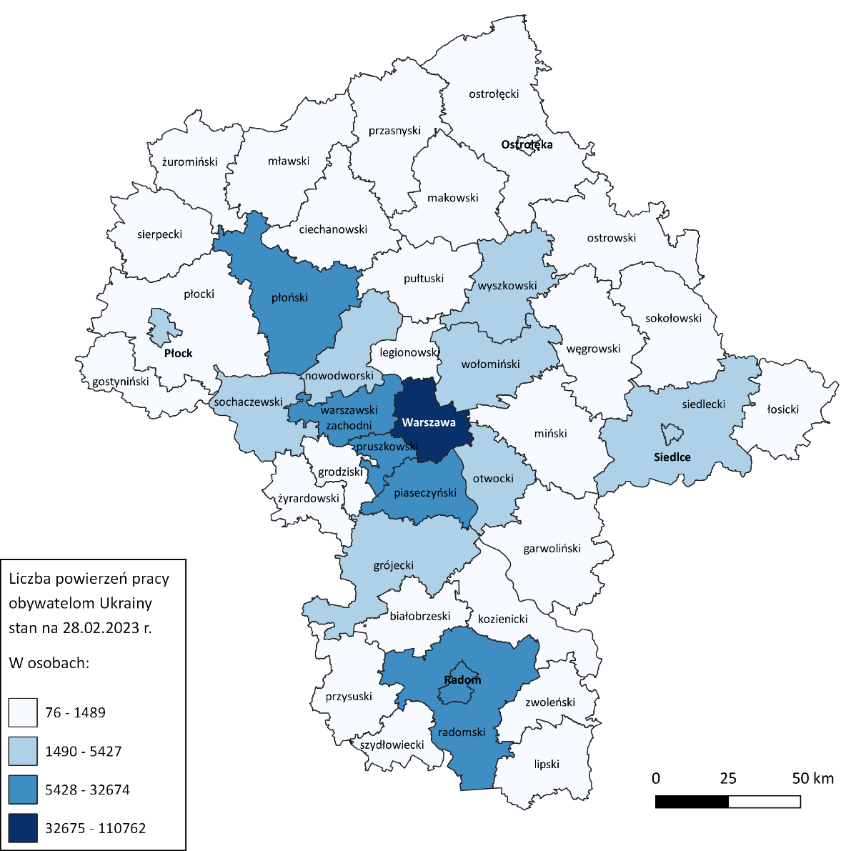
Tabela 2. Mazowieckie urzędy pracy, do których zgłoszono największą liczbę powiadomień

Liczba powiadomień o powierzeniu pracy według zawodów
Urząd pracy | Liczba powiadomień
Ogółem | 219 643
Urząd Pracy m.st. Warszawy | 110 762
PUP w Piasecznie | 32 674
PUP w Płońsku | 9 291
PUP w Radomiu | 8 646
PUP w Pruszkowie | 6 985
PUP dla Powiatu Warszawskiego Zachodniego | 6 512
PUP w Sochaczewie | 5 427
PUP w Wyszkowie | 4 470
PUP w Wołominie | 4 458
PUP w Grójcu | 4 432
W omawianym okresie obywatele Ukrainy na Mazowszu najczęściej zatrudniani byli w zawodach, tj.:
- pozostali robotnicy wykonujący prace proste w przemyśle (18 290 osób; 8,3% ogółu zatrudnionych);
- pakowacz ręczny (16 930 osób; 7,7% ogółu zatrudnionych);
- magazynier (14 947 osób; 6,8% ogółu zatrudnionych);
- pomocniczy robotnik polowy (8 644 osoby; 3,9% ogółu zatrudnionych);
- pozostali magazynierzy i pokrewni (8 374 osoby; 3,8% ogółu zatrudnionych);
- pozostali pracownicy wykonujący prace proste gdzie indziej niesklasyfikowani (7 885 osób; 3,6% ogółu zatrudnionych);
- robotnik magazynowy (7 847 osób; 3,6% ogółu zatrudnionych);
- pracownik utrzymania czystości (sprzątaczka) (5 985 osób; 2,7% ogółu zatrudnionych);
- pozostali pracownicy zajmujący się sprzątaniem gdzie indziej niesklasyfikowani (5 774 osoby; 2,6% ogółu zatrudnionych);
- pozostałe pomoce i sprzątaczki biurowe, hotelowe i podobne (5 714 osób; 2,6% ogółu zatrudnionych).

Wykres 4. Liczba powierzeń pracy obywatelom Ukrainy według wybranych zawodów, stan na 28.02.2023 r.

Rodzaj stosunku prawnego | Liczba powiadomień
Ogółem | 219 643
Umowa zlecenie / Umowa o świadczenie usług | 141 265
Umowa o pracę na czas określony | 47 885
Umowa o pomocy przy zbiorach | 11 222
Umowa o pracę na czas nieokreślony | 8 835
Umowa o pracę na okres próbny | 7 877
Umowa o dzieło | 1 993
Umowa o pracę w zastępstwie | 230
Umowa agencyjna | 212
Spółdzielcza umowa o pracę | 48
Powołanie | 33
Wybór | 14
Praktyka absolwencka | 13
Praktyka studencka | 10
Kontrakt menedżerski | 6
Tabela 3. Rodzaje umów o pracę zawierane z obywatelami Ukrainy

Źródło: System analityczno-raportowy CeSAR, MRiPS, wg stanu na 28.02.2023 r.

Oficjalny profil polskiej Straży Granicznej https://mobile.twitter.com/hashtag/funkcjonariuszeSG?src=hashtag_click&f=live (dostęp: 03.03.2023). *W raporcie dane dla powiatu radomskiego i miasta Radom, powiatu ostrołęckiego i miasta Ostrołęka oraz dla powiatu siedleckiego i miasta Siedlce zostały zaprezentowane łącznie.
https://dane.gov.pl/pl/dataset?categories%5Bid%5D%5Bterms%5D=152 (dostęp: 03.03.2023).

